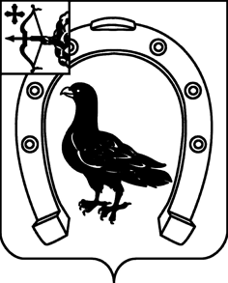

ГЛАВА САНЧУРСКОГО МУНИЦИПАЛЬНОГО ОКРУГА
КИРОВСКОЙ ОБЛАСТИ

РАСПОРЯЖЕНИЕ

21.04.2023 |  | № | 1
 | пгт Санчурск

О награждении Благодарственным письмом главы
Санчурского муниципального округа

В соответствии с постановлением главы Санчурского муниципального округа Кировской области от 08.05.2020 № 2 «О Благодарственном письме и Памятном адресе главы Санчурского муниципального округа» и на основании ходатайства заместителя главы администрации муниципального округа по социальным вопросам, заведующего отделом социальной политики Христолюбовой Галины Рудольфовны:
Наградить Благодарственным письмом главы Санчурского муниципального округа за активную общественную, благотворительную деятельность, победу в грантовом конкурсе на итоговом Всероссийском форуме «Пространство развития» с проектом «Культурная раскраска» Шульгину Анну Вячеславовну, главного специалиста отдела социальной политики администрации муниципального округа.

Глава
Санчурского муниципального округа А.Г. Попов
____________________________________________________

ПОДГОТОВЛЕНО

Главный специалист
по кадровой работе Н.А. Ильковец

СОГЛАСОВАНО

Управляющий делами
администрации муниципального округа Н.В. Ведерников

Заведующий сектором по правовой и
кадровой работе, юрисконсульт М.В. Корчагина

Разослать: администрации, прокуратуре, КС, Шульгиной А.В.

